Consultar Imóvel - Aba Dados Cadastrais
Esta aba faz parte da funcionalidade “Consultar Imóvel” e apresenta os dados gerais do imóvel, conforme a tela abaixo.
Cada aba conterá as informações relacionadas a um determinado assunto específico:
- Dados cadastrais
- Dados adicionais]] * Análise Ligação Consumo]]
- Histórico do faturamento]] * Débitos do imóvel]]
- Pagamento Imóvel]] * Devoluções Imóvel]]
- Documento Cobrança]] * Parcelamentos efetuados]]
- Registros de Atendimentos (RA/OS)]]**
Clique no “hyperlink” de uma aba, para ver o detalhamento das informações disponíveis na aba. O conteúdo do campo “Nome do Cliente” é apresentado com um “hyperlink”, que ao ser acionado irá apresentar uma nova tela (Consultar Dados do Cliente) com informações detalhadas do cliente.
O botão Hint.png que se encontra na mesma linha do subtítulo “Dados do Imóvel”, apresenta um “Hint” que exibe: a Inscrição do Imóvel; o Cliente Usuário; o Número do Hidrômetro; e o Enderêço do Imóvel.
Caso o imóvel esteja na “Situação de Cortado”, o sistema apresenta um “Hint” Hint.png que exibe: o Tipo do Corte, o Motivo do Corte; Data do Corte; e o Número do Selo do Corte.
Por solicitação da Compesa, na Aba “Dados Cadastrais”, será exibida a data e hora do cadastramento.
Ao clicar no botão Impressora2.jpg o sistema gera o relatório de dados cadastrais correspondente à aba.
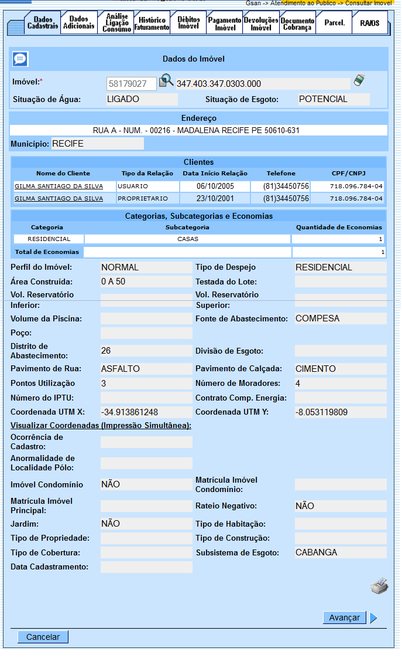
Para consultar dados do cliente, clique no hiperlink do campo “Nome do Cliente”. Esta função foi ajustada para apresentar o “Histórico de Alteração dos Dados do Cliente”. A consulta é similar ao da opção “Consultar Operação”, onde primeiro serão apresentadas as operações registradas no “log de transação”, classificadas em ordem decrescente em relação a data/hora de atualização. Serão apresentados os atributos Data da Realização, Nome da Operação e Usuário que Realizou a Operação. Se o usuário quiser visualizar maiores detalhes sobre determinada operação, clique sobre o atributo na coluna “Nome da Operação”. Será apresentado o “Popup” com o detalhamento sobre os dados da operação (Nome, data da alteração, usuário, etc) e sobre os dados dos atributos que foram alterados.
Ao clicar no botão PesquisarHistorico.png o sistema exibe o detalhamento o “Histórico de Alteração do Cliente”.
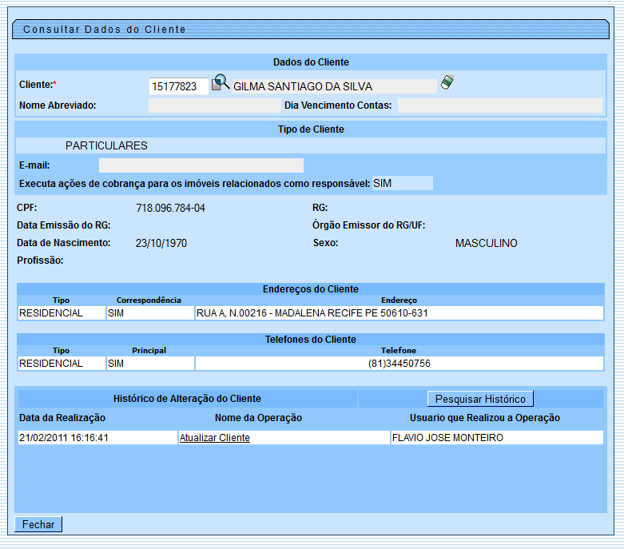
Marque a opção “Sim” para realizar a validação do CPF/CNPJ:
}}
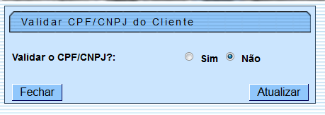{{:atend_-_consultarimovel_-_caema_-_aba_cadastrais_-_validacpfcnpj.png?|
Foi criado um identificador de imóvel com Rateio Negativo. Inicialmente todos os imóveis estão marcados com “NÃO”, significando que o imóvel do tipo condomínio não deve efetuar o cálculo do rateio negativo de consumo. Quando o imóvel está marcado com “SIM”, indica que esse imóvel condomínio e os seus associados serão objetos do cálculo do rateio negativo de consumo.Para os imóveis macros com tipo de rateio “RATEIO ÁREA COMUM”, o incremento máximo não deve ser levado em consideração (Todo rateio positivo deve ir para o imóvel marcado como área comum sem limitar o consumo conforme o parâmetro de incremento do sistema).
Para os imóveis marcados no sistema para receber rateio negativo, independente do tipo de rateio, o decremento máximo deve ser levado em consideração, já que nesse caso, o rateio é dividido para todos os imóveis micros.
Visando um melhor acompanhamento dos leituristas em campo, serão enviadas sempre que impressa a conta no módulo de impressão simultânea, as coordenadas do local onde a conta foi impressa.
Para que seja possível a visualização desse local, foram alteradas as funcionalidades de consultar imóvel, na aba de dados cadastrais, e criada uma funcionalidade onde essas coordenadas serão plotadas no GOOGLE MAPS. Clique no hiperlink Visualizar Coordenadas (Impressão Simultânea).
Nas telas de plotagem, mês a mês, será mostrado o local onde a conta foi impressa, facilitando assim, o acompanhamento.
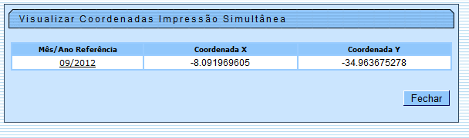
Para visualizar a localização referente as coordenadas registradas na emissão da conta, clique no hiperlink “Mês/Ano Referência”:
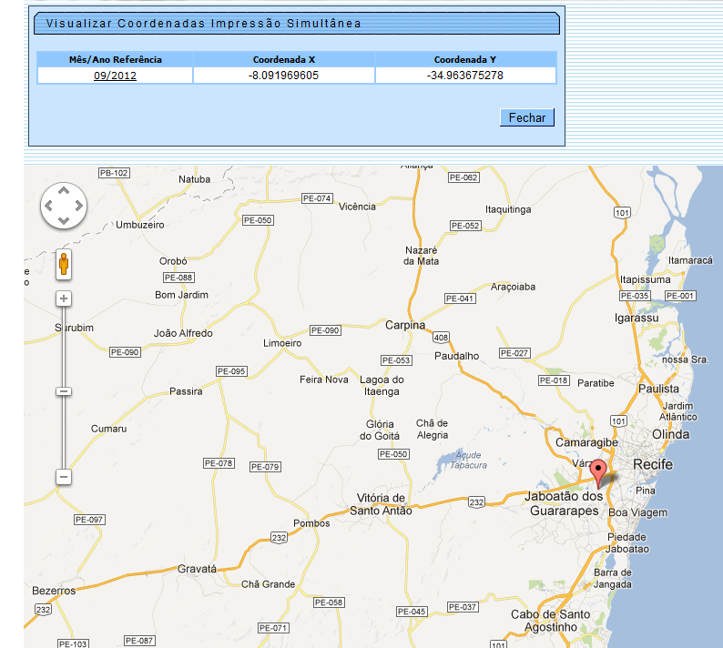
MODELO: Relatório de Dados Cadastrais do Imóvel
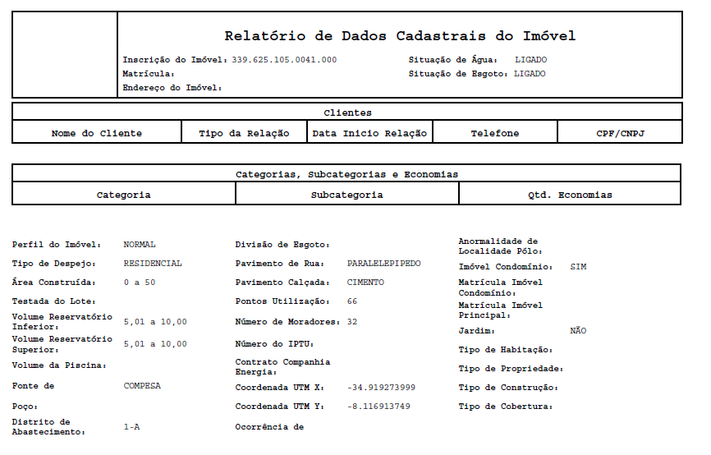
Observação: Os campos obrigatórios estão marcados com um asterisco vermelho (*)

